Martes
02
de Febrero

Preescolar
Pensamiento Matemático

Me organizo

Aprendizaje esperado: Usa expresiones temporales y representaciones gráficas para explicar la sucesión de eventos.

Énfasis: Representaciones gráficas para explicar la sucesión de eventos.

¿Qué vamos a aprender?

Aprenderás a usar expresiones temporales y representaciones gráficas para explicar la sucesión de eventos.

¿Qué hacemos?

Te ha pasado, que a veces algo pasa en tu rutina que cambia por completo.

Por ejemplo, tu compañero Juan, dice que él, todas las mañanas cuando despierta lo primero que hace es verse al espejo y se sonríe, luego va al baño, se baña, se viste, desayuna, se lava los dientes, toma su mochila y lo que va a utilizar en sus clases. Pero que un día mientras desayunaba por no tener cuidado y pensar en otras cosas, se le cayó la leche encima se ensucio, lo que le obligo a cambiarse de nuevo, y que por ello se le hizo tarde para entrar a sus clases en línea.

Juanito estaba recordando que en este mes cumplen años varios miembros de su familia y que son eventos importantes para festejar, porque aunque no se pueden reunir en persona por la pandemia, si pueden hacerlo por video llamadas o mandarse regalitos.
Eso es muy importante para Juan y su familia. También Juan solicita tu ayuda para organizar lo que tiene que hacer este mes, para que él sepa cuándo es un festejo, evento o actividad importante que debe recordar.

Si así lo deseas, puedes seguir haciéndolo mes con mes para recordar sucesos importantes como cumpleaños, tareas por realizar, planear jugar a algo especial, visitar al dentista y todo lo que consideres sea necesario apuntar. Calendarizar, ayuda a ver qué evento sucede antes, cuál después y cuál será el último.

Necesitas una tabla, la puedes hacer en una hoja. Si eres de segundo de preescolar y aún no has utilizando “El Calendario de la diversión” de tu “Álbum de 2°” que se encuentra en la página 11, ahora puedes utilizarla.

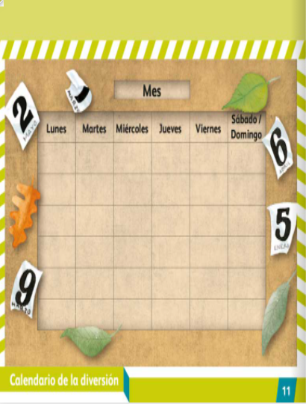

Asimismo, si eres de tercero de preescolar y aún no has utilizado “Una semana de actividades” de tú Álbum de 3° que se encuentra en la página 17 también puedes utilizarla.

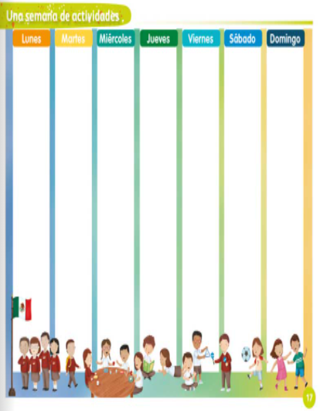

Si ya la usaste o no la tienes, recuerda que puedes hacerla en una hoja o cartulina.
Ahora tiene que escribir en la parte de arriba el mes y el año en que estás viviendo. ¿Sabes en qué mes y año estamos?

En el mes de febrero, ayer comenzó este mes del año 2021.

Ahora en la primera fila, en cada cuadro escribe los días de la semana, ¿Sabes cuáles son?
- Domingo
- Lunes
- Martes
- Miércoles
- Jueves
- Viernes
- Sábado

¿Y qué pondremos en estos cuadros de abajo?

En la esquina derecha van los números de los días del mes, comienza con el 1 y termina con el 28. Este mes comienza en el día lunes.

Eso quiere decir que el 1 lo vas a escribir en el lunes. Ahora si ve anotando los números que siguen.

Ya que tienes llena tu hoja, se parece a un calendario, pero ¿Y qué harás para recordar los eventos de este mes?

Debes anotar las siguientes celebraciones de Juan, donde corresponden.

Hoy que es martes 2 de febrero comprar tamales para cenar, es una tradición en la familia de Juan y de algunas otras personas, ¿En tu casa también lo hacen? entonces puedes escribir “comprar tamales”.

El jueves 4 es el cumpleaños de su hermana la más grande y el 25 de la más pequeña.

Dibuja un pastel en el 4 y otro en el 25, si tú tienes familiares que cumplen años en febrero dibuja el pastel, para que te acuerdes de felicitarlos.

El día 23 también es cumpleaños de su primo, por lo que puedes dibujar otro pastel. ¿Qué más necesita apuntar Juan y tú también?

Debe recordar regar las plantas de su casa todos los miércoles para que sigan bonitas y saludables. Puedes dibujar una regadera cada miércoles del mes para que no lo olvide, será miércoles 3, 11, 18 y por último el 25 de febrero, ¿Qué más?

El día 8 tomará una clase de música, entonces, dibuja una nota musical el lunes 8 de febrero para que se acuerde, ¿Algo más?

Con esto has ayudado a Juan, para recordar las actividades más importantes que debe hacer en este mes.

Juan sigue necesitando de tu ayuda, quiere que su mamá haga un pastel para sus hermanas, pero no tiene claro quién es la que cumpleaños primero y cual después, ni cómo va el orden en que nacieron.

Su mamá dijo que primero nació su hermana Silvia, ella es la mayor, al siguiente año, nació el y después de dos años, nació Fabiola su hermana menor, con relación a sus cumpleaños. Primero cumple años la más grande, después cumple años la más pequeña.

Y ¿Cómo debe hacer los pasteles la mamá de Juan, que les va a regalar?

- Antes hay que tener la receta.
- Luego buscar los ingredientes.
- Después mezclar con la batidora.
- Después de hacer la mezcla, hay que vaciarla al molde.
- Luego meterlo al horno.
- Ya que se horneó, hay que sacarlo y decorarlo.

¿Está acomodada de manera correcta? en un principio se buscan los recursos, después se preparan, hornean y al final queda un rico pastel decorado.

Se deben seguir estos pasos para obtener un rico pastel. Juan, ¿También le puede pedir a su mamá que horneen un pastel para su primo?

Quiere hacerle un regalo especial ahora que cumplirá 5 años, quiere hacerle una línea de la vida con fotos, para que pueda observar cómo era antes y cómo ha ido creciendo.

No tiene las fotos, ¿Qué necesita hacer primero Juan para la línea del tiempo?

Primero las tiene que buscar y seleccionar, para luego, pegarlas en un álbum y por último envolverlo para regalo.

El Reto de Hoy:

Tú también puedes crear tu línea del tiempo, si no tuvieras fotos puedes realizarla con dibujos. También puedes preguntarle a tus papás, abuelitos o tíos, cómo han ido creciendo año tras año, las cosas que antes no podían hacer y las que ahora ya pueden.

Antes de concluir con esta clase, recuerda lo que has aprendido.

Aprendiste a utilizar una tabla para organizar actividades y eventos que tienes en un lapso de tiempo. Recuerda hacer la tuya y compartirla con tu maestra.
Usaste el calendario, también seguiste una secuencia de eventos como ayudaste a Juanito a hacerlo para el pastel y la línea de la vida.

Recuerda que puedes hacer tu propia línea de la vida.

Si te es posible consulta otros libros y comenta el tema de hoy con tu familia.

¡Buen trabajo!

Gracias por tu esfuerzo.

Para saber más:
Lecturas

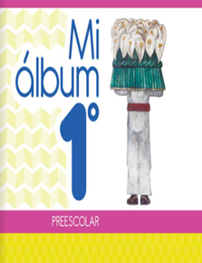
https://libros.conaliteg.gob.mx/20/K1MAA.htm

https://libros.conaliteg.gob.mx/20/K2MAA.htm

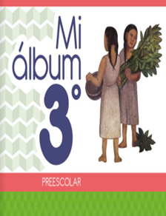
https://libros.conaliteg.gob.mx/20/K3MAA.htm

